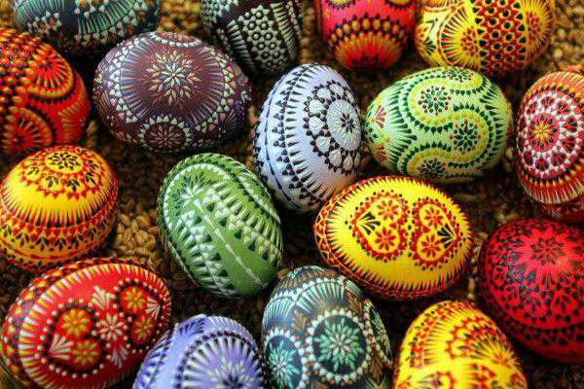
Пасхальные традиции
Накануне Пасхи в доме пекутся куличи и красятся яйца луковой шелухой. Можно красить яйца разноцветными специальными красителями, которые продаются в магазинах, можно расписать тонкой кисточкой, наклеить на них красивые наклейки. Крашеные яйца выглядят ещё ярче на фоне зелёной травки, а тарелку с травой легко приготовить самим. Это увлекательное творческое занятие.
Веками любимой пасхальной игрой на Руси было катанье яиц. Устраивали эту игру так: устанавливали деревянный или картонный «каток» (горку) и вокруг него освобождали ровное место, на котором раскладывали крашеные яйца, игрушечки, незамысловатые сувениры. Выигрышем становился тот предмет, которого яичко коснулось.
Ещё на Пасху принято «чокаться» яйцами друг с другом, ударяя тупым или острым концом крашеного крутого яйца яйцо соперника. Выигрывает тот, чьё яйцо не треснуло.
На Пасху принято христосоваться. Старые и молодые, дети и взрослые, мужчины и женщины целуют трижды друг друга. Принято, чтобы младшие словами «Христос Воскресе!» приветствовали первыми, а старшие отвечали им: «Воистину Воскресе».
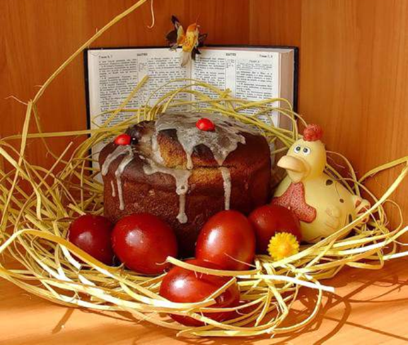
В России, как и в других православных странах, после молчания колоколов во время Страстных дней на саму Пасху особенно торжественно звонит благовест. Всю Светлую седмицу — неделю после Пасхи — любой желающий может подняться на колокольню и позвонить в честь Христова Воскресения.

